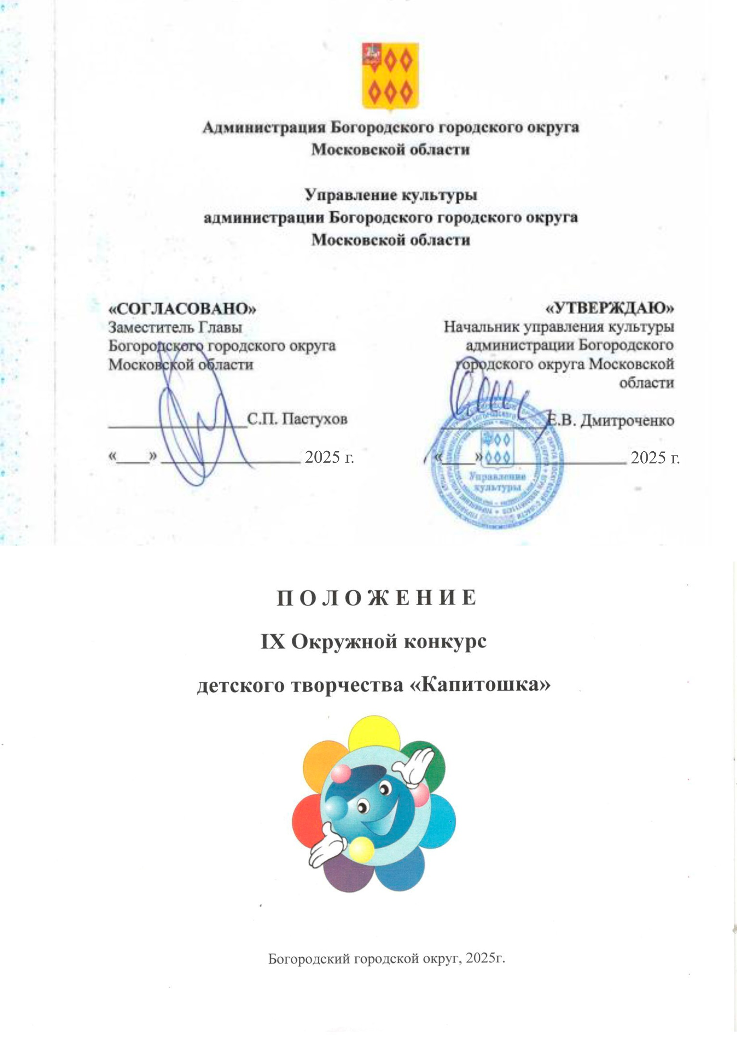

1. Общие положения
1.1 Положение устанавливает порядок и условия проведения Окружного конкурса детского творчества «Капитошка» (далее конкурс).
1.2 Действие настоящего положения распространяется на организаторов, исполнителей и участников конкурса, является для них обязательным.
  - Конкурс дает возможность участникам продемонстрировать свои творческие данные.
  - Конкурс проводится для детей дошкольного и младшего школьного возраста (5-10 лет включительно).

2. Цели и задачи:
  - Выявление одаренных детей.
2.2 Содействие реализации детских способностей и гармоничному развитию личности ребенка.
  - Приобщение юных талантов к культурным традициям.
  - Творческое общение детей, руководителей творческих коллективов и детских воспитательных и образовательных учреждений.

3. Учредители и организаторы конкурса
Учредитель:
Управление культуры администрации Богородского городского округа
Организатор:
Муниципальное учреждение культуры «Мамонтовский сельский Дом культуры».

4. Время и место проведения конкурса
Окружной конкурс детского творчества «Капитошка» состоится 5 апреля 2025г. в 12.00 часов.
Место проведения: МУК «Мамонтовский СДК» (Московская область, Богородский городской округ, с. Мамонтово, ул. Зеленая 34а)

5. Условия участия в конкурсе
В конкурсе могут принимать участие дети в возрасте от 5-ти до 10-ти лет включительно, воспитанники дошкольных учреждений, учреждений дополнительного воспитания, учреждений культуры и любительской самодеятельности, а также все желающие.
В 2025 ГОДУ КОНКУРС ПОСВЯЩЁН 80-ЛЕТИЮ ПОБЕДЫ В ВЕЛИКОЙ ОТЕЧЕСТВЕННОЙ ВОЙНЕ.
6. Организатор конкурса обеспечивает:
- информирование заинтересованных лиц о проведении конкурса;
- оказание консультативной помощи участникам конкурса;
- проведение рекламных акций о ходе и результатах конкурса.

7. Порядок и программа проведения конкурса:
Конкурс проводится в двух возрастных категориях:
- от 5 до 7 лет;
- от 8 до 10 лет включительно.
Программные требования:
- Участник конкурса готовит творческое выступление, которое должно включать в себя 2 номера на выбор (например, песня + танец, песня + стихотворение, танец + стихотворение и т.д.).
- Выступление (песня, танец, стихотворение, театральная зарисовка) должно соответствовать одной теме, выбранной конкурсантом (например: «Семья», «Родина», «Мама», «Сказка», «Кукла», «Море», «Волшебство» и т.п.).
- Предложенная организатором тема: «80-летие Победы в Великой Отечественной войне».
- Приветствуется использование реквизита, видеоматериалов и других средств.
- Приветствуется помощь и участие группы поддержки в творческих выступлениях конкурсантов.
- Выступление и образ участника должны соответствовать эстетическим, нравственным и духовным нормам, принятым в обществе.

8. Порядок подачи заявок:
Срок подачи заявок – до 31 марта.
Количество участников ограничено.
Организатору конкурса на почту mamontovo-club@yandex.ru направляется заявка (Приложение №1), заполненная на каждого участника по установленной форме, печатным шрифтом.

Регистрация участников в день конкурса с 9:30 до 11:30.
- По приезду участники в обязательном порядке должны сдать в оргкомитет фонограммы выступлений на флэш-носителе.
- Техническая репетиция с 09:30 до 11:30, каждому участнику дается 3 минуты.
- Начало конкурсной программы в 12:00.
- Конкурс проводится как концертная программа.

9. Критерии оценки:
- артистизм:
- выразительность и актерское мастерство исполнения;
- вокальные данные;
- хореографические навыки;
- создание и раскрытие художественного образа;
- оригинальность и индивидуальность исполнения;
- оригинальность сценического костюма.

10. Жюри конкурса:
- Состав жюри конкурса утверждается организаторами. В жюри входят специалисты в области культуры и искусства, представители общественности.
- Жюри оценивает по 5-ти бальной системе.
- Решения жюри по итогам конкурсной программы Конкурса оформляются протоколом.

Жюри имеет право:
- присуждать специальные дипломы, Гран-при;
- решение жюри обсуждению и пересмотру не подлежит.

11. Награждение победителей:
Участникам конкурса присваиваются звания в каждой возрастной категории:
- Лауреат I степени;
- Лауреат II степени;
- Лауреат III степени.

Возможно присуждение:
Гран - При за композицию в целом;
Специального приза жюри за отдельный номер.
12. Финансирование
12.1 Финансирование Конкурса осуществляется за счет средств организатора Конкурса и средств участников конкурса.
12.2 Сумма взноса 300 рублей с каждого участника. Оплата в день конкурса на стойке регистрации.

Информация для контактов:
Московская область, Богородский городской округ, с. Мамонтово, ул. Зеленая 34А, МУК «Мамонтовский СДК».
Тел.: 8(926)351-90-28 Калашникова Ирина Романовна
Электронная почта: mamontovo-club@yandex.ru

Приложение №1 к положению
конкурса детского творчества
«Капитошка 2025»

В оргкомитет IX Окружного
конкурса детского творчества «Капитошка»

А Н К Е Т А - З А Я В К А

- Творческий коллектив
_________________________________________________________________

- Организация
_________________________________________________________________
(название, телефон/факс/ Е-Mail)

- Фамилия, имя, отчество, возраст участника
_________________________________________________________________
- ФИО, должность, контактный тел. руководителя
____________________________________________________________________________________________________________________________________

5. ФИО родителей, контактный телефон ____________________________________________________________________________________________________________________________________

6. Программа выступления (название произведения, автор слов, автор музыки, аккомпанемент (ФИО аккомпаниатора, должность ) или фонограмма, продолжительность выступления
__________________________________________________________________________________________________________________________________________________________________________________________________________________________________________________________________________________________________________________________________________

_______________________________
(фамилия, инициалы руководителя)

___________________________________________
(подпись)

«______» __________________2025г.

